Уроки 162
Тема: Рассказ
ЦЕЛЬ: дать представление о рассказе как одном из видов повествования. Познакомить с композицией рассказа. Формировать умение составлять устное высказывание по данному началу и составлять рассказ по сюжетным картинкам.

Ход урока
1. Работа по рисункам на стр. 234 (упр. 623) и вопросам из упражнений 623 и 624. Составление устного рассказа.

2. Знакомство с рассказом как одним из видов повествования, в основе которого лежат событие, эпизод, происшествие. Запись в грамматическую тетрадь схемы построения простого рассказа.
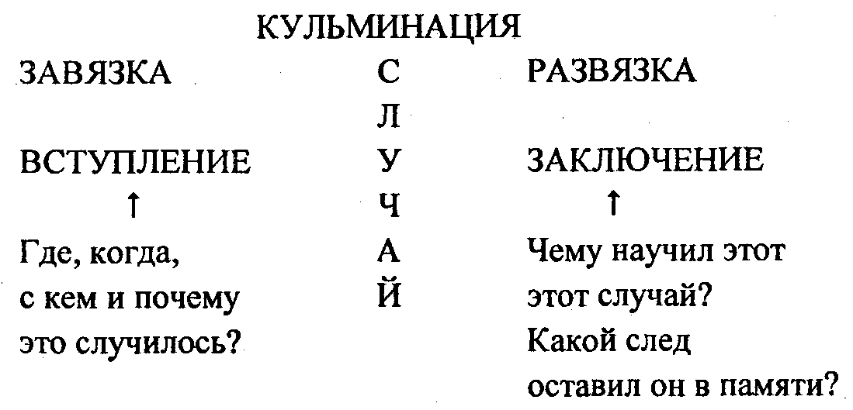

3. Работа с отрывком из рассказа О. Гончара.
…Помнишь, как бывало, какой-нибудь прохожий спрашивал у нас, пастушат, в степи: «Куда эта дорога ведет?» Слышишь — ведет? Да и нам не терпелось знать о нашей дороге больше. Куда она? Откуда? Где ее начало? Где будет конец? Нет, дорога — это все-таки жизнь... дорога таит в себе некую тайну и величие.
Б е с е д а: Какую же тайну может скрывать дорога?

4. Написание рассказа-миниатюры.
Используя глаголы движения, написать миниатюру на тему «Дорога таит в себе, некую тайну и величие». Начать рассказ словами: «Эта история произошла недавно»...

